

* Kết luận (Conclusion):
- GERD A - LA
- VIÊM TRỢT LỒI HANG VỊ
- Thực quản : Niêm mạc trên đường Z viêm trào ngược, không hẹp, không bướu
- Tâm phình vị : Bình thường
- Thân vị và 2 bờ cong: bình thường
- Hang vị : Có vài chỗ sung huyết đỏ, viêm trợt lồi
- Môn vị : Tròn đều, không hẹp
- Hành tá tràng : Bình thường
- Tá tràng D2 : Bình thường

*CLO TEST
* Mô tả (Description):

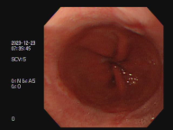

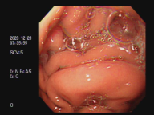

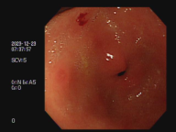

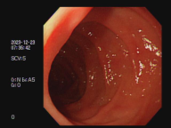

Physician
Chief complaint
Khoa :
Dept
Phòng Khám Nội Tổng Quát (PK9)
Datetime
Address
Giới :
Gender
Nam
D.O.B
Ngày sinh :
04/04/1964
BS. Lê Thị Cẩm Tú
Họ và tên :
Vấn đề chính :
Địa Chỉ :
Chỉ định bởi :
Ngày chỉ định :
HVC-ấp Thạnh Trung,Xã Thạnh Tây,Huyện Tân Biên,Tỉnh Tây Ninh
07:10:47 23/12/2023
PHAN ĐÌNH KHUÊ
K25 - Loét dạ dày ; K21 - Bệnh trào ngược dạ dày - thực quản ; F41 - Các rối loạn lo âu khác; I10 - Bệnh lý tăng huyết áp; E58 - Thiếu Calci
KẾT QUẢ NỘI SOI – Endoscopy Report
Name:
BS. TRẦN PHÚ THỊNH
Bác sĩ thực hiện
Reported Date
Ngày giờ thực hiện:
07:42:40 23/12/2023

